Un sensore crepuscolare

Intendiamo con SENSORE CREPUSCOLARE un sistema che è in grado di tenere accesa o spenta una luce artificiale in funzione della quantità di luce naturale nell’ambiente.

Per descrivere il sistema, è opportuno analizzare brevemente gli elementi di cui si compone.
La fotoresistenza (o, meglio, il fotoresistore) è un componente elettronico la cui resistenza è inversamente proporzionale alla quantità di luce che lo colpisce. Si comporta come un tradizionale resistore, ma il suo valore in ohm diminuisce mano a mano che aumenta l’intensità della luce che la colpisce, cresce se cala l’intensità della luce che la colpisce.

Un diodo ad emissione luminosa o LED (acronimo inglese di Light Emitting Diode) è un dispositivo optoelettronico che sfrutta le proprietà ottiche di alcuni materiali semiconduttori per produrre fotoni attraverso il fenomeno dell'emissione spontanea, ovvero a partire dalla ricombinazione di coppie elettrone-lacuna.

Il dispositivo rileva quanta luce c’è nell’ambiente e accende o spegne un led se la luce è maggiore o minore di un valore fissato.
Per far questo ho creato un partitore di tensione: il fotoresistore in serie con un resistore normale. Se misuriamo la tensione ai capi del fotoresistore (che varia la propria resistenza in funzione della luce ricevuta) con un multimetro, avremo una misura indiretta dell’intensità luminosa (aumento intensità luce -> diminuzione di tensione, diminuzione intensità luce -> aumento di tensione). Vedere più avanti il capitoletto “partitore di tensione”.
Il microcontrollore Arduino è in grado di misurare la tensione grazie ai suoi ingressi analogici. In realtà il valore rilevato da Arduino esprime la tensione non direttamente in Volt, ma con un valore a essa proporzionale, valore che va da 0 a 1023.
Con Arduino la misurazione della tensione può avvenire tra un punto di un circuito e il riferimento di Arduino stesso, la sua Gnd (Ground, cioè la massa o terra).
Poiché, quindi, misuriamo la tensione ai capi del resistore a resistenza fissa (tra Gnd e il punto posto tra i due resistori), qui la tensione sarà tanto più alta quanta più luce riceve il fotoresistore, e viceversa.

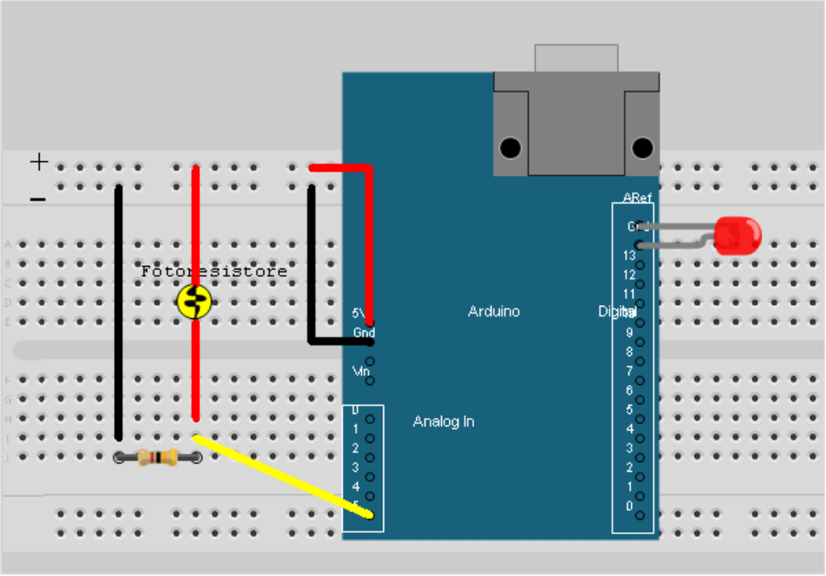

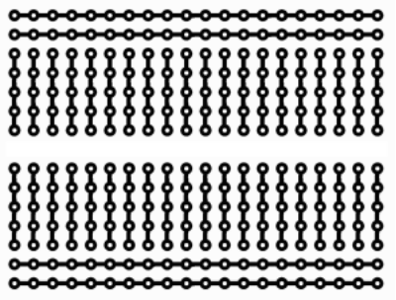
Per comodità facciamo uso di una basetta sperimentale (breadboard), che facilita la connessione dei collegamenti. Una breadboard è fatta di materiale plastico in cui sono praticati parecchi fori, sotto ai quali sono posti dei conduttori a molla secondo lo schema a fianco.
In questo modo si può facilmente porre in serie il fotoresistore e un resistore di 10000 Ω , adatto allo scopo. La tensione è fornita dal PIN 5V di Arduino, mentre la massa è costituita da uno dei tre pin a questo dedicati.
Un LED è collegato al PIN digitale n. 13 (che emette 0 o 5V, cioè valore LOW oppure HIGH) e a massa. Sarebbe più prudente proteggere sia Arduino sia il led inserendo una resistenza da 100-150 Ohm tra il pin d'uscita e l'anodo del led, in quanto il led stesso ha una resistenza molto bassa, e la corrente che esce dal pin tende a diventare alta.
Arduino è in grado di comunicare con l’esterno attraverso la porta seriale (simulata dalla presa USB con opportuni driver): in questo caso emette i valori di lettura della tensione rilevati sul PIN n. 5, collegato proprio tra i due resistori, nel punto in cui vogliamo effettuare la misurazione. I valori letti vengono rilevati e visualizzati sul computer a intervalli di 300 millisecondi.

PROGRAMMA per ARDUINO

int lettura; // variabile di servizio per memorizzare
// la lettura dell'intensità luminosa
void setup()
{
pinMode(13, OUTPUT); //imposta il pin digitale n. 13 per emettere impulsi
Serial.begin(9600); //imposta la velocità della porta seriale (USB) a 9600 bit/sec
}

void loop() // ciclo di lavoro del microcontrollore
{
lettura= analogRead(5); // legge l'intensità luminosa. Sarebbe opportuno fare
// più letture e calcolarne la media
Serial.println(lettura); // stampa l'intensità luminosa
if (lettura < 500) // se l'intensità luminosa è < di un certo livello
digitalWrite(13, HIGH); // accende il led
else
digitalWrite(13, LOW); // spegne il led
delay(300); // aspetta un po' di tempo (in millisecondi)
}

Partitore di tensione
Un circuito con due o più resistori in serie si chiama PARTITORE DI TENSIONE.
Questo nome deriva dalla constatazione che la tensione totale disponibile ai capi di più resistori in serie si ripartisce, sui singoli resistori, in modo direttamente proporzionale alle resistenze dei resistori, mentre la corrente che attraversa i resistori è sempre la stessa.
Sappiamo inoltre che la resistenza equivalente a n resistenze in serie è data dalla somma delle singole resistenze.
Prendiamo in considerazione il seguente circuito:

V_{cc}
R₁
R₂
+
-

Sia V_{cc}=5V, R₁=100 Ω R₂=200 Ω

Per la prima legge di Ohm (V=I*R) la corrente che circola nel circuito è I = V / (R₁+R₂),
cioè I = 5V / (300 Ω) = 0,0166 A

La tensione ai capi di R₁ è V₁ = I* R₁ = 0,0166 * 100 = 1,66 V

La tensione ai capi di R₂ è V₂ = I* R₂ = 0,0166 * 200 = 3,32 V

E, considerando gli arrotondamenti, V_{cc} = V₁ + V₂

Se R₂ rimane fissa e R₁ varia, varieranno sia V₁ sia V₂ . In particolare, se R₁ è costituita da un fotoresistore e se l’intensità della luce aumenta, R₁ diminuirà, e diminuirà quindi anche V₁, mentre V₂ aumenterà.

